

**Об утверждении регламента государственной услуги "Выдача разрешения на свидания с ребенком родителям, лишенным родительских прав, не оказывающие на ребенка негативного влияния"**

***Утративший силу***

Постановление акимата города Алматы от 5 октября 2017 года N 4/397. Зарегистрировано Департаментом юстиции города Алматы 24 октября 2017 года N 1414. Утратило силу постановлением акимата города Алматы от 28 декабря 2020 года № 4/620

      Сноска. Утратило силу постановлением акимата города Алматы от 28.12.2020 № 4/620 (вводится в действие со дня его первого официального опубликования).

      В соответствии со статьей 16 Закона Республики Казахстан от 15 апреля 2013 года "О государственных услугах", акимат города Алматы **ПОСТАНОВЛЯЕТ**:

      1. Утвердить прилагаемый регламент государственной услуги "Выдача разрешения на свидания с ребенком родителям, лишенным родительских прав, не оказывающие на ребенка негативного влияния".

      2. Управлению образования города Алматы в установленном законодательством Республики Казахстан порядке обеспечить государственную регистрацию настоящего постановления в органах юстиции, последующее официальное опубликование в периодических печатных изданиях, в Эталонном контрольном банке нормативных правовых актов Республики Казахстан и на официальном интернет-ресурсе акимата города Алматы.

      3. Контроль за исполнением настоящего постановления возложить на заместителя акима города Алматы А. Кырыкбаева.

      4. Настоящее постановление вступает в силу со дня государственной регистрации в органах юстиции и вводится в действие по истечении десяти календарных дней после дня его первого официального опубликования.

|  |  |
| --- | --- |
| *Аким города Алматы* | *Б. Байбек* |

|  |  |
| --- | --- |
|  | Утвержден постановлением акимата города Алматы от 5 октября 2017 года № 4/397 |

**Регламент государственной услуги**  
**"Выдача разрешения на свидания с ребенком родителям,**  
**лишенным родительских прав, не оказывающие**  
**на ребенка негативного влияния" 1. Общие положения**

      1. Настоящий Регламент государственной услуги "Выдача разрешения на свидания с ребенком родителям, лишенным родительских прав, не оказывающие на ребенка негативного влияния" (далее - Регламент) разработан на основании стандарта государственной услуги "Выдача разрешения на свидания с ребенком родителям, лишенным родительских прав, не оказывающие на ребенка негативного влияния", утвержденного приказом Министра образования и науки Республики Казахстан от 15 июня 2017 года № 285 (далее - Стандарт).

      Государственная услуга "Выдача разрешения на свидания с ребенком родителям, лишенным родительских прав, не оказывающие на ребенка негативного влияния" (далее - государственная услуга) оказывается коммунальным государственным учреждением "Управление образования города Алматы" (далее - услугодатель).

      Прием документов и выдача результата для оказания государственной услуги осуществляется через канцелярию услугодателя.

      2. Форма оказания государственной услуги: бумажная.

      3. Результат оказания государственной услуги - разрешение органа опеки и попечительства на свидания с ребенком родителям, лишенным родительских прав, не оказывающие на ребенка негативного влияния согласно приложению 1 Стандарта либо мотивированный ответ об отказе в оказании государственной услуги в случаях и по основаниям, предусмотренным пунктом 10 Стандарта.

      Форма предоставления результата оказания государственной услуги: бумажная.

**2. Описание порядка действий структурных подразделений (работников)**  
**услугодателя в процессе оказания государственной услуги**

      4. Основанием для начала процедуры (действия) по оказанию государственной услуги является получение услугодателем от услугополучателя заявления о выдаче разрешения на свидание с ребенком, согласно приложению 2 Стандарта и необходимых документов для оказания государственной услуги, предусмотренных пунктом 9 Стандарта.

      5. Содержание каждой процедуры (действия), входящей в состав процесса оказания государственной услуги, длительность его выполнения:

      1) прием документов сотрудником канцелярии услугодателя;

      2) передача принятых документов сотрудником канцелярии услугодателя на рассмотрение руководителю услугодателя;

      3) проверка специалистом услугодателя полноты документов, предоставленных услугополучателем на соответствие пункта 9 Стандарта;

      4) получение услугополучателем результата оказания государственной услуги.

      6. Результат процедуры (действия) по оказанию государственной услуги, который служит основанием для начала выполнения следующей процедуры (действия):

      1) выдача услугополучателю копию заявления с отметкой о регистрации в канцелярии услугодателя с указанием даты приема пакета документов;

      2) отписывание руководителем услугодателя согласно резолюции заявление услугополучателя специалисту услугодателя;

      3) подготовка специалистом услугодателя результата оказания государственной услуги и подписывание у руководителя услугодателя.

      4) выдача услугополучателю результата оказания государственной услуги.

**3. Описание порядка взаимодействия структурных подразделений**  
**(работников) услугодателя в процессе оказания государственной услуги**

      7. Перечень структурных подразделений (работников) услугодателя, участвующих в процессе оказания государственной услуги:

      сотрудник канцелярии услугодателя;

      специалист услугодателя;

      руководитель услугодателя.

      8. Описание последовательности процедур (действий) между структурными подразделениями (работниками) услугодателя:

      1) сотрудник канцелярии услугодателя принимает документы, выдает услугополучателю копию заявления с отметкой о регистрации в канцелярии с указанием даты приема пакета документов и предоставляет документы на рассмотрение руководителю услугодателя, в случае предоставления услугополучателем неполного пакета документов согласно пункту 9 Стандарта и (или) документов с истекшим сроком действия сотрудник канцелярии услугодателя отказывает в приеме заявления, длительность процедуры - 20 минут;

      2) руководитель услугодателя согласно резолюции отписывает заявление услугополучателя специалисту услугодателя для исполнения, длительность процедуры - 1 рабочий день;

      3) специалист услугодателя проверяет полноту документов на соответствие пункта 9 Стандарта, подготавливает результат оказания государственной услуги, подписывает у руководителя услугодателя, после передает сотруднику канцелярии услугодателя для передачи услугополучателю, длительность процедуры - 3 рабочих дня;

      4) сотрудник канцелярии услугодателя передает услугополучателю результат оказания государственной услуги, длительность процедуры - 1 рабочий день.

      9. Подробное описание последовательности процедур (действий), взаимодействий структурных подразделений (работников) услугодателя в процессе оказания государственной услуги отражены в справочнике бизнес-процессов оказания государственной услуги, согласно приложению к настоящему Регламенту.

|  |  |
| --- | --- |
|  | Приложение к регламенту государственной услуги "Выдача разрешения на свидания с ребенком родителям, лишенным родительских прав, не оказывающие на ребенка негативного влияния" |

**Справочник бизнес-процессов оказания государственной услуги**

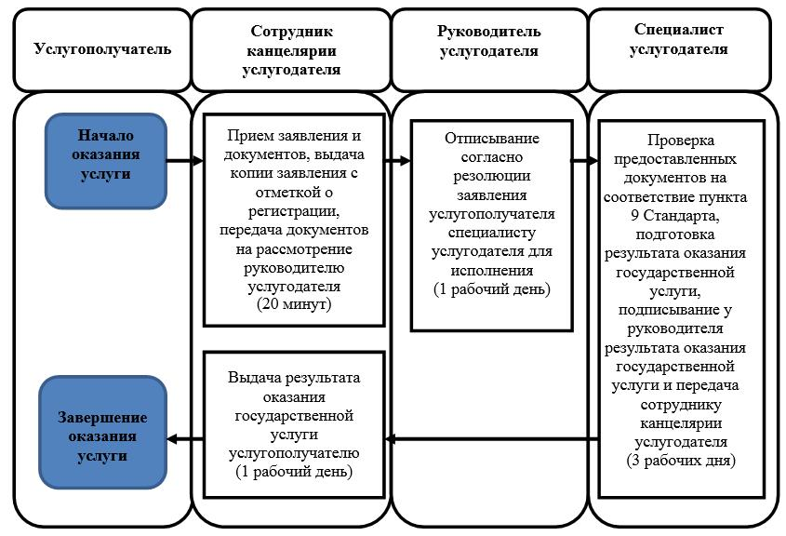

**Условные обозначения**

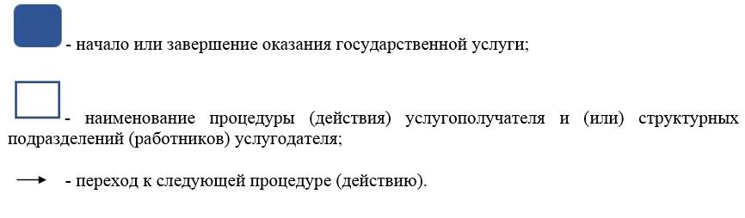

© 2012. РГП на ПХВ «Институт законодательства и правовой информации Республики Казахстан» Министерства юстиции Республики Казахстан